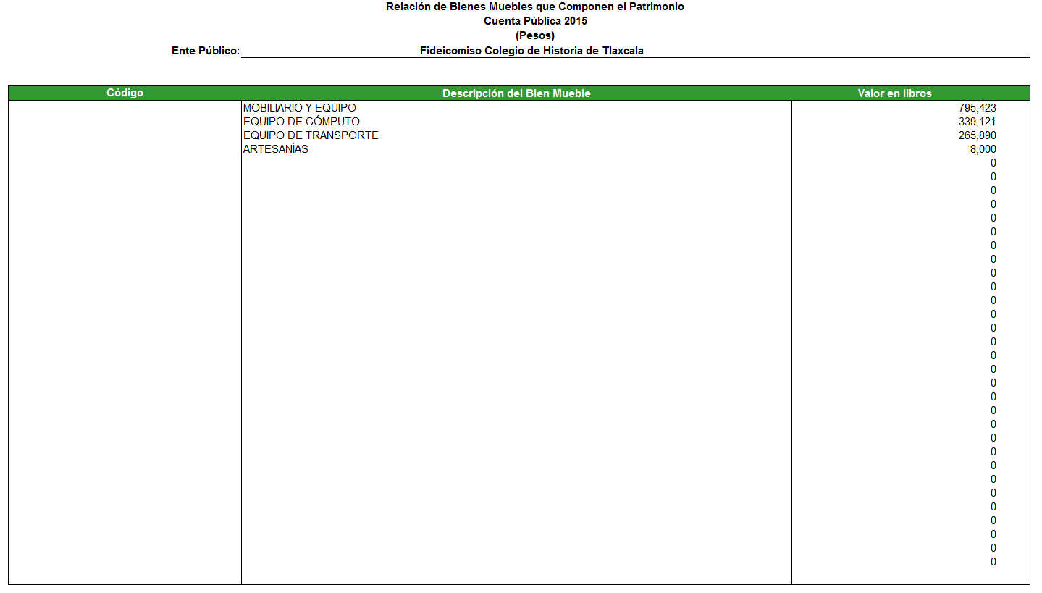

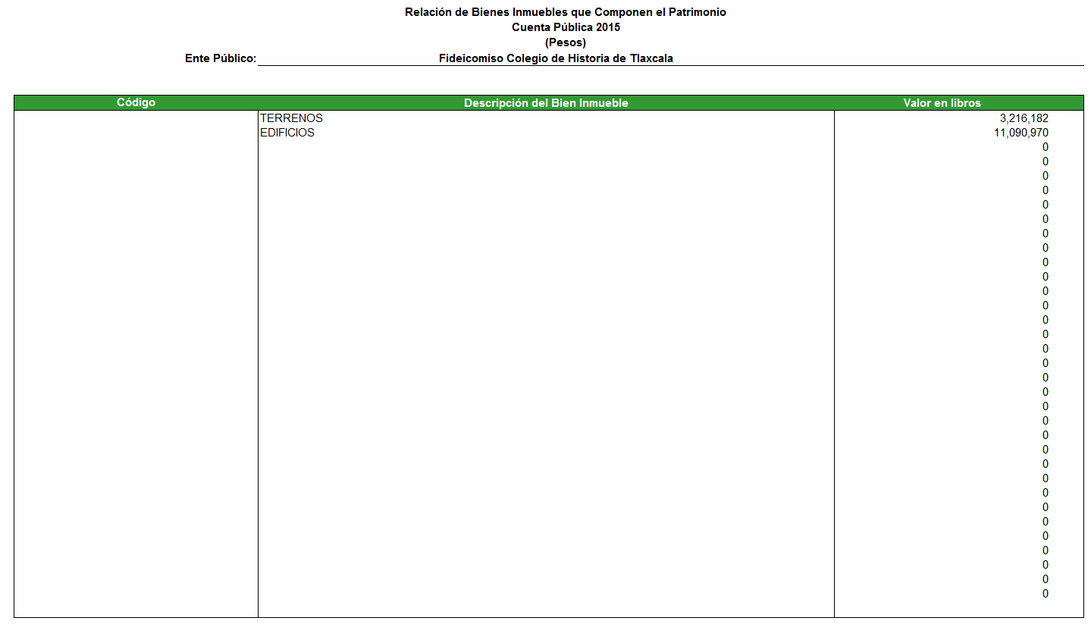

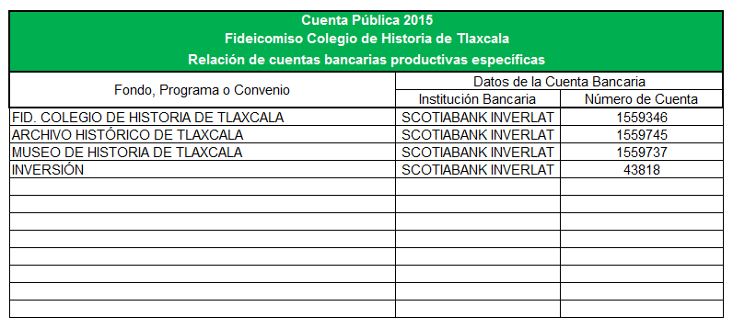

Relación de esquemas bursátiles y de coberturas financieras
No aplica

_________________________________________ | _________________________________________
Antrop. Yolanda Ramos Galicia | Lic. Josefina Sánchez Jiménez
Directora General | Departamento Administrativo

Liga del Gobierno del Estado de Tlaxcala

http://historia.gob.mx

_________________________________________ | _________________________________________
Antrop. Yolanda Ramos Galicia | Lic. Josefina Sánchez Jiménez
Directora General | Departamento Administrativo

